Отчёта по лабораторной работе №14

НКНбд-02-21

Акондзо Жордани Лади Гаэл

Содержание

# 1 Цель работы

Цель данного работы — Приобретение практических навыков работы с именованными каналами.

# 2 Задание

Изучите приведённые в тексте программы server.c и client.c. Взяв данные примеры за образец, напишите аналогичные программы, внеся следующие изменения:

1. Работает не 1 клиент, а несколько (например, два).
2. Клиенты передают текущее время с некоторой периодичностью (например, раз в пять секунд). Используйте функцию sleep() для приостановки работы клиента.
3. Сервер работает не бесконечно, а прекращает работу через некоторое время (например, 30 сек). Используйте функцию clock() для определения времени работы сервера. Что будет в случае, если сервер завершит работу, не закрыв канал?

# 3 Ход работы

1. Работает не 1 клиент, а несколько (например, два). (рис. 1)

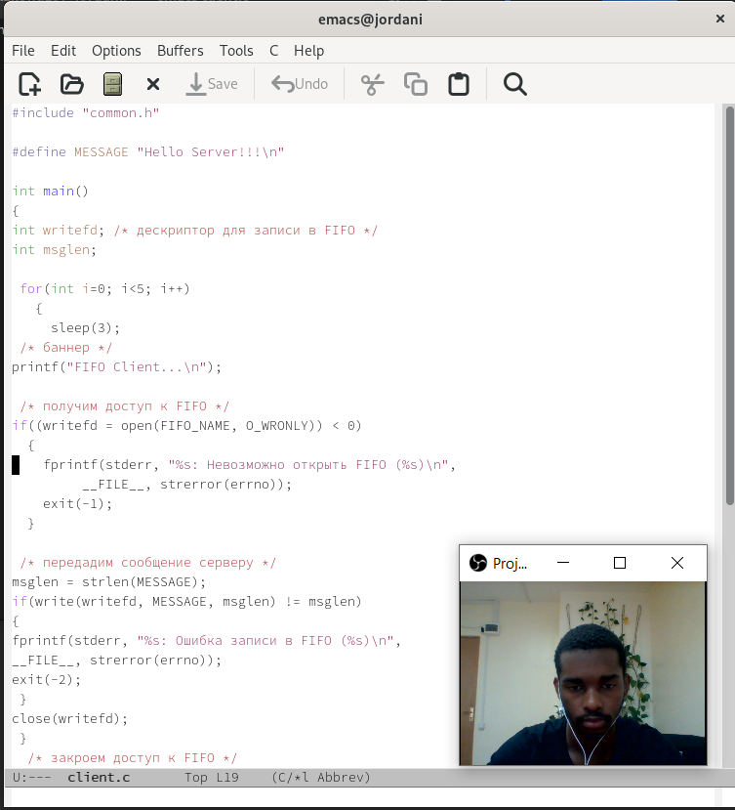

Рис. 1: Написание программы client

1. Клиенты передают текущее время с некоторой периодичностью (например, раз в пять секунд). Используйте функцию sleep() для приостановки работы клиента. (рис. 2)

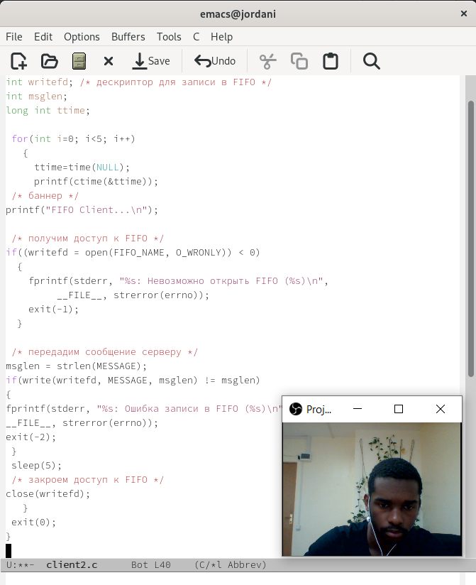

Рис. 2: Написание программы client2

1. Сервер работает не бесконечно, а прекращает работу через некоторое время (например, 30 сек). Используйте функцию clock() для определения времени работы сервера. Что будет в случае, если сервер завершит работу, не закрыв канал? (рис. 3, 4, 5).

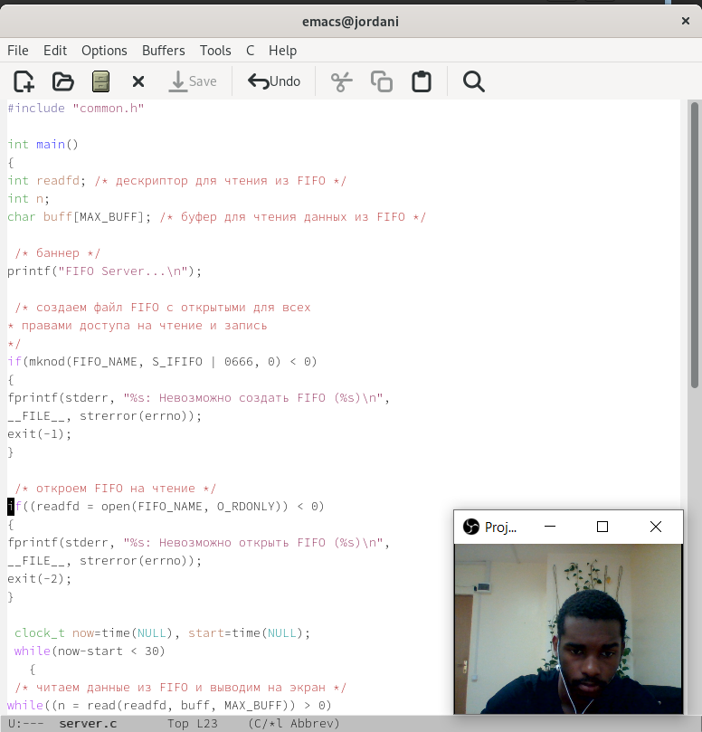

Рис. 3: Написание программы server

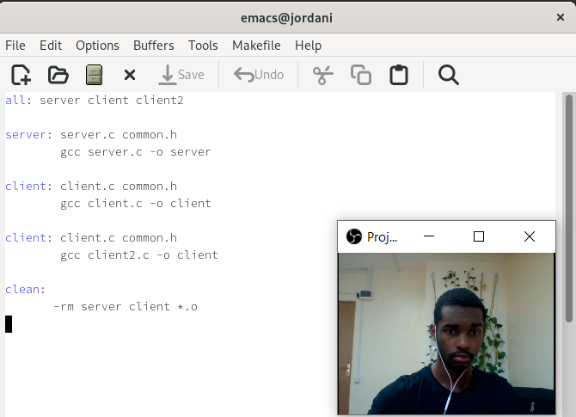

Рис. 4: Написание программы Makefile

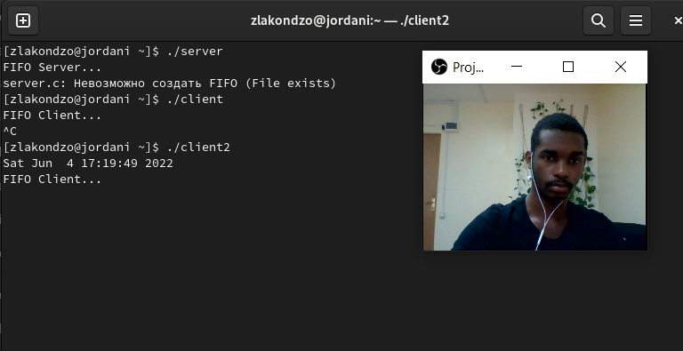

Рис. 5: Вывод программ client, client2, server на эране

# 4 Выводы

Во время выполнение работы, мы приобрели практических навыков работы с именованными каналами.

# 5 Контрольные вопросы

1. **В чем ключевое отличие именованных каналов от неименованных?**

Именованные каналы отличаются от неименованных наличием идентификатора канала, который представлен как специальный файл (соответственно имя именованного канала — это имя файла).

1. **Возможно ли создание неименованного канала из командной строки?**

Для создания неименованного канала используется системный вызов pipe. Массив из двух целых чисел является выходным параметром этого системного вызова.

1. **Возможно ли создание именованного канала из командной строки?**

Мы можем создавать именованные каналы из командной строки и внутри программы. С давних времен программой создания их в командной строке была команда: mknod - $ mknod имя_файла , однако команды mknod нет в списке команд X/Open, поэтому она включена не во все UNIX-подобные системы. Предпочтительнее применять в командной строке - $ mkfifo имя_файла.

1. **Опишите функцию языка С, создающую неименованный канал.**
2. **Опишите функцию языка С, создающую именованный канал.**

int mkfifo (const char *pathname, mode_t mode); Первый параметр — имя файла, идентифицирующего канал, второй параметр маска прав доступа к файлу. Вызов функции mkfifo() создаёт файл канала (с именем, заданным макросом FIFO_NAME): mkfifo(FIFO_NAME, 0600);

1. **Что будет в случае прочтения из fifo меньшего числа байтов, чем находится в канале? Большего числа байтов?**
2. **Аналогично, что будет в случае записи в fifo меньшего числа байтов, чем позволяет буфер? Большего числа байтов?**

При записи большего числа байтов, чем это позволяет канал или FIFO, вызов write(2) блокируется до освобождения требуемого места. При этом атомарность операции не гарантируется. Если процесс пытается записать данные в канал, не открытый ни одним процессом на чтение, процессу генерируется сигнал. Запись числа байтов, меньшего емкости канала или FIFO, гарантированно атомарно. Это означает, что в случае, когда несколько процессов одновременно записывают в канал, порции данных от этих процессов не перемешиваются.

1. **Могут ли два и более процессов читать или записывать в канал?**

В общем случае возможна многонаправленная работа процессов с каналом, т.е. возможна ситуация, когда с одним и тем же каналом взаимодействуют два и более процесса, и каждый из взаимодействующих каналов пишет и читает информацию в канал. Но традиционной схемой организации работы с каналом является однонаправленная организация, когда канал связывает два, в большинстве случаев, или несколько взаимодействующих процесса, каждый из которых может либо читать, либо писать в канал.

1. **Опишите функцию write (тип возвращаемого значения, аргументы и логику работы).Что означает 1 (единица) в вызове этой функции в программе server.c (строка 42)?**

Write - Функция записывает length байтов из буфера buffer в файл, определенный дескриптором файла fd. Эта операция чисто ‘двоичная’ и без буферизации. Реализуется как непосредственный вызов DOS. С помощью функции write мы посылаем сообщение клиенту или серверу.

1. **Опишите функцию strerror.**

Строковая функция strerror - функция языков C/C++, транслирующая код ошибки, который обычно хранится в глобальной переменной errno, в сообщение об ошибке, понятном человеку. Ошибки эти возникают при вызове функций стандартных Си-библиотек. Возвращенный указатель ссылается на статическую строку с ошибкой, которая не должна быть изменена программой. Дальнейшие вызовы функции strerror перезапишут содержание этой строки. Интерпретированные сообщения об ошибках могут различаться, это зависит от платформы и компилятора